ULUDAĞ ÜNİVERSİTESİ

MÜHENDİSLİK FAKÜLTESİ

OTOMOTİV MÜHENDİSLİĞİ BÖLÜMÜ

OTO4003 OTOMOTİV MÜHENDİSLİĞİ LABORATUVARI

DENEY FÖYÜ

LAB. NO:………..

DENEY ADI: **METALİK MALZEMELERİN DARBE DENEYİ**

2020

BURSA

**1) AMAÇ**

Malzemenin dinamik yüklere karşı kırılma enerjisini belirlemek için yapılan bir deneydir. Çentik darbe deneyinde amaç, malzemenin bünyesinde muhtemelen bulunacak bir gerilim konsantrasyonunun (gerilim birikiminin) darbe esnasında çentik tabanında suni olarak teşkil ettirilip, malzemenin bu durumda dinamik zorlamalara karşı göstereceği direnci tayin etmektir.

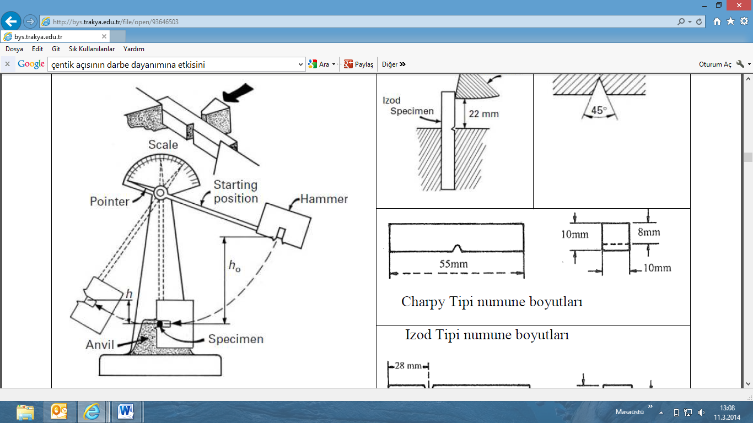**2) GİRİŞ**

Metalik malzemelerin özellikle gevrek kırılmaya müsait şartlardaki mekanik özellikleri hakkında fikir elde etme amacıyla darbe deneyi yapılır. Metallerin mekanik özelliklerini belirlemede çoğunlukla çekme deneyi sonuçlarından yararlanılır. Çekme deneyi ile elde edilen gerilme-şekil değiştirme diyagramından bir malzemenin sünekliği hakkında bilgi edinilebilir. İyi bir uzama gösteren metalin sünek olacağı, yani statik ve dinamik yüklemeler sırasında kırılmaya karşı dirençli olacağı tahmin edilebilir. Bu tahmin yüzey merkezli kübik veya hegzagonal sistemdeki metaller (demirdışı metallerin çoğu ve ostenitik paslanmaz çelik) için genellikle doğrudur. Oysa hacim merkezli kübik sistemdeki metallerde bazen çekme deneyi sonuçları ile darbe deneyi sonuçları arasında uyuşmazlık görülür. Çekme deneyinde sünek bir davranış gösteren malzeme çentikli darbe deneyinde gevrek bir hal gösterebilir. Özellikle oda sıcaklığının altındaki sıcaklıklarda bu olaya daha çok rastlanır. Darbe deneyinden elde edilen sonuçlar, o numune için bir kıyaslama değeridir. Çekme deneyi sonuçları gibi mühendislik hesaplamalarında kullanılamazlar.

Şekil 1. Çentik-darbe deneyi

**3) TEORİ**

Bu deneyin temel prensibi Şekil 2’de şematik olarak gösterildiği gibi, bir l uzunluğundaki sarkacın ucundaki belli bir G ağırlığına sahip çekiç belli bir h1 yüksekliğinden numuneyi kırması için serbest bırakılıyor. Serbest bırakılmadan önce çekicin potansiyel enerjisi G.h1 iken numune kırıldıktan sonra belli bir h2 yüksekliğine çıkan çekicin potansiyel enerjisi G.h2 olur. Sarkacın numune ile temas haline geldiği andaki potansiyel enerji farkı, o numunenin kırılması için gereken enerjiyi (Darbe direncini) verir.

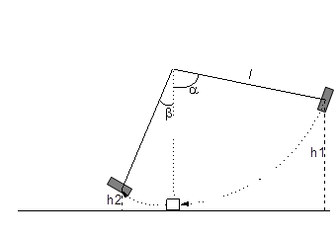

Bu enerji aşağıdaki formülle gösterilebilir.

Kırılma Enerjisi = G (h-h1) = G.L.(cosβ - cosα)

G: Sarkacın ağırlığı (kg)

L: Sarkacın salınım merkezine uzaklığı (m)

h: Sarkacın ağırlık merkezinin düşme yüksekliği (m)

h1: Sarkacın ağırlık merkezinin çıkış yüksekliği (m)

β: Düşme açısı (derece)

α: Yükseliş açısı (derece)

Şekil 2. Bir darbe deneyinin şematik

olarak gösterimi

Darbe direncini etkileyen faktörler aşağıdaki ana başlıklar ile açıklanabilir:

**1. Çentik Etkisi:** Çentikli bir parça zorlandığı zaman çentiğin tabanına dik bir gerilme meydana gelir. Kırılmanın başlaması bu gerilmenin etkisiyle olur. Deney parçasının kırılabilmesi için bu normal gerilmenin, kristalleri bir arada tutan veya kristallerin kaymasına karşı koyan kohezif dayanımdan yüksek olması gerekir. Deney parçası plastik deformasyona uğramadan bu durum meydana gelirse buna gevrek kırılma denir. Kristallerin ayrılması şeklinde meydana gelen bu kırılmada kırılan yüzey düz bir ayrılma yüzeyidir. Deney sırasında kırılmadan önce çoğu zaman plastik deformasyon meydana gelir. Uygulanan kuvvet etkisiyle normal gerilmeye ilaveten bununla 45o farklı yönde kayma gerilmeleri meydana gelir. Kayma gerilmesi, malzemenin kayma dayanımının (kritik kayma gerilmesi) üstünde bir değere ulaştığında malzeme elastik bölgeyi aşar ve plastik deformasyon meydana gelir. Kırılmadan önce plastik deformasyon oluşuyorsa buna sünek kırılma denir. Bu durumda kırılan yüzey girintili çıkıntılı bir görünümdedir.

Malzemenin gevrek veya sünek davranışı, normal gerilmenin kohezif dayanımı aşmasından önce kayma gerilmesinin kayma dayanımını aşıp aşmamasına bağlıdır. Çentik daha keskin yapılırsa çentiğin tabanındaki normal gerilme kayma gerilmesine oranla arttırılacak ve deney parçası daha çok gevrek kırılma gerçekleşecektir. Öte yandan çentik ve deformasyon hızı aynı kalmak şartıyla, sıcaklığın yükselmesiyle kayma dayanımı düşecek ve sünek bir kırılma gözlenecektir.

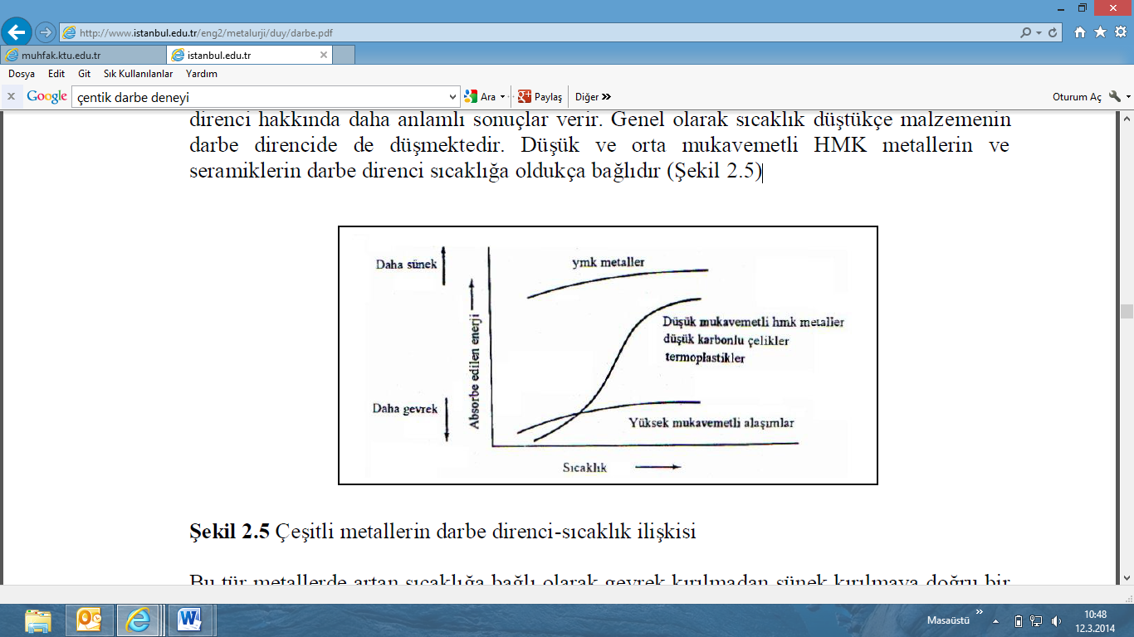**2. Sıcaklığın Etkisi:** Değişik sıcaklıklarda yapılan darbe deneyleri o malzemenin darbe direnci hakkında daha anlamlı sonuçlar verir. Genel olarak sıcaklık düştükçe malzemenin darbe direncide düşmektedir. Düşük ve orta mukavemetli HMK metallerin ve seramiklerin darbe direnci sıcaklığa oldukça bağlıdır (Şekil 3). Bu tür metallerde artan sıcaklığa bağlı olarak gevrek kırılmadan sünek kırılmaya doğru bir geçiş söz konusudur. Metallerde bu geçiş mutlak ergime sıcaklığına Tm bağlı olarak 0.1- 0.2 Tm seramiklerde ise 0.5-0.7 Tm arasında olmaktadır. Kırılma enerjisinin farklı sıcaklılarda yapılmasıyla malzemenin geçiş sıcaklığı belirlenir. Geçiş sıcaklığı malzemenin sünek kırılmadan gevrek kırılmaya geçişin olduğu sıcaklıktır. Malzemelerin sıcaklığa bağlı olarak, darbe direncindeki düşme aniden olabileceği gibi belirli bir sıcaklık aralığında da olabilir. Darbe direncinin aniden düştüğü sıcaklığa Geçiş (Transition) sıcaklığı adı verilir. Bu genellikle malzemede % 50 gevrek % 50 sünek kırılmanın olduğu noktadaki sıcaklık olarak bilinir. (Şekil 4)

Şekil 3. Çeşitli metallerin darbe direnci-sıcaklık ilişkisi.



Şekil 4. Gevrek ve sünek kırılan numune fotoğrafları. (www.steeluniversity.org)

**3. Bileşimin Etkisi:** Çeliklerde karbon ve diğer alaşım elementleri belirli bir sıcaklıkta darbe mukavemetini etkiledikleri gibi geçiş sıcaklığını da etkilerler. Çeliklerde karbon miktarı arttıkça süneklik azalmakta ve geçiş sıcaklığı artmaktadır (Şekil 5).



Şekil 5. Karbon oranına bağlı olarak bir çelikteki geçiş sıcaklığı değişimi.

Diğer alaşım elementleri de darbe direncine ve geçiş sıcaklığına etki eder. Örneğin Fe-%0,05 C içeren bir çeliğe Mn ilavesi geçiş sıcaklığını düşürmektedir. Fe-%0,05 C içeren alaşımın geçiş sıcaklığı 70oC iken, %0,5 Mn ilavesiyle 10oC’ye, %1 Mn ilavesiyle –20oC’ye ve %2 Mn ilavesiyle de -60oC’den daha düşük bir değere inilmektedir. Mn/C oranının artmasıyla geçiş sıcaklığı azalır. Pratikte, Mn içeriği %1,4’ün üzerinde ve %2 C olması istenen çekme özelliklerini sağlamaktadır. Nikel oranının %2’ye kadar olması etkin olarak geçiş sıcaklığını düşürür. Si’in % 0,25’in üzerinde olması geçiş sıcaklığını arttırır. Mo, karbon gibi geçiş sıcaklığını hızlı bir şekilde arttırır.

Bir malzemede geçiş sıcaklığının düşük olması istenir. Çünkü o malzemenin kullanıldığı ortam sıcaklığı çok düşük olabilir. Bu durumda oda sıcaklığında normal bir darbe (kırılma) direnci gösterse bile geçiş sıcaklığının altında kırılma riski önemli ölçüde artacaktır. Bu nedenle tasarım mühendisleri bu durumu dikkate alarak geçiş sıcaklığı düşük olan malzeme seçimi yapmak zorundadırlar. Malzemelerin geçiş sıcaklıkları kristal yapısına, mikroyapısına (ince, kaba taneli, martensitik, ferritikvs), kimyasal bileşimine, uygulanan ısıl işleme ve yüzey kalitesine bağlı olarak değişir. Mikroyapıdaki ikinci sert fazlar varsa bunların morfolojisi de darbe direçlerini etkiler. Bu sert kırılgan fazlar keskin köşeli ve sivri uçlu ise darbe dirençlerini zayıflatır.

**4. Tane Boyutunun Etkisi:** Malzemelerde, tane büyüklüğü ile darbe direnci arasındakiilişki Şekil 6’da verilmiştir. İri taneli çeliklerin darbe dirençleri düşük, sünek-gevrek, geçiş sıcaklıkları yüksektir.

**5. Haddeleme Yönünün Etkisi:** Haddelenmiş veya dövülmüş malzemelerde, çentikli darbe direnci çubuğun veya levhanın değişik yönlerinde farklı değerlerde olur. Şekil 7,bir levhanın haddeleme yönünde ve haddeleme yönüne dik yönde alınan deney parçalarının darbe direnci-sıcaklık eğrilerini vermektedir. A ve B deney parçaları haddeleme yönünde, C ise haddeleme yönüne dik yönde alınmıştır. Ancak A numunesinde çentik levha yüzeyine dik, B’de ise levha yüzeyine paraleldir. Bunlar arasında A tipi numuneler daha çok tercih edilir. Gerilme dağılımlarının hadde yönüne paralel çatlak oluşturabileceği durumlarda C tipi deney parçaları kullanılır.



Şekil 6. Tane büyüklüğünün Darbe Şekil 7. Haddeleme Yönünün Darbe

Direncine Etkisi. Direncine Etkisi.

**6. Diğer Etkenler:** Çeliklerin darbe direncine etki eden diğer faktörler üretim yöntemi, ısıl işlem, yüzey durumu, tane büyüklüğü ve mikroyapı sayılabilir. Yüzeyleri karbürlenerek sertleştirilmiş çeliklerin darbe dirençleri azalmaktadır. Mikroyapı çeliğin çentikli darbe tokluğunu bileşim ve mekanik özelliklerden bağımsız olarak etkileyebilir. Temperlenmiş martensit diğer mikroyapılara oranla en yüksek enerji ve en düşük geçiş sıcaklığı sağlar.

Çentikli darbe deneyleri genellikle iki şekilde yapılmaktadır:

**Charpy Darbe Deneyi:** Yatay ve basit kiriş halinde 2 mesnete yaslanan numunenin çentik tabanına bir sarkacın ucundaki çekiçle darbe yapılması (Şekil 8.a) ve çentik tabanında meydana gelen çok eksenli gerilimler etkisi ile numunenin kırılması için harcanan enerjiyi tayin işlemidir.

[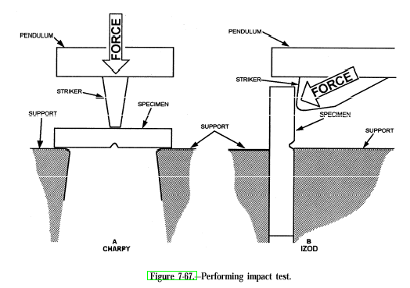](http://www.google.com.tr/url?sa=i&rct=j&q=&esrc=s&frm=1&source=images&cd=&cad=rja&uact=8&docid=T7YCUQU0jK_FfM&tbnid=m5g64zgsWyXDcM:&ved=0CAYQjRw&url=http://www.sweethaven.com/sweethaven/BldgConst/Welding/lessonmain.asp?lesNum=7&modNum=13&ei=jTAgU57SOKrV0QWzk4DgCw&bvm=bv.62788935,d.d2k&psig=AFQjCNGr3pW7MJ1SDXXgx5BoqfRnwmR0cg&ust=1394704866013594)

Şekil 8. Darbe deneyi türleri: a) Charpy, b) İzod.

**İzod Darbe Deneyi:** Dikey ve konsol halinde bir kavrama çenesine tutturulan numunenin yüzeyine, kavrama çenesinden belirli yükseklikte, bir sarkacın ucundaki çekiçle darbe yapılması ve çentik tabanında meydana gelen çok eksenli gerilimler ile numunenin kırılması için sarfedilen enerjiyi tayin işlemidir.(Şekil 8.b)

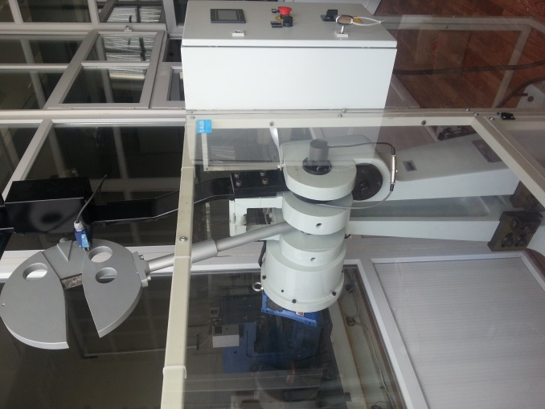**4) DENEY DÜZENEĞİ**

Çentik darbe deneyi Şekil 9’daverilen Charpy darbe deney düzeneği kullanılarak gerçekleştirilecektir. Deneyden önce farklı malzemelere ait numunelere çentik açma tezgahında çentik açılacaktır.

**5) DENEYLER**

Bu deneyde Charpy darbe deney cihazı kullanılarak farklı metalik malzemelerin darbe direnci ölçülecektir. Darbe ölçümleri her malzeme için 5 numune ile yapılıp ortalaması ve standart sapması tespit edilecektir.

Şekil 9. Charpy çentik-darbe deney düzeneği.

**5.1Numune Hazırlama İşlemleri**

Deneye tabi tutulacak malzemelerin standartlara uygun boyutlarda ve çentikli olarak hazırlanması gereklidir. Şekil 10’da Charpy ve İzod ASTM numune standartları verilmiştir.

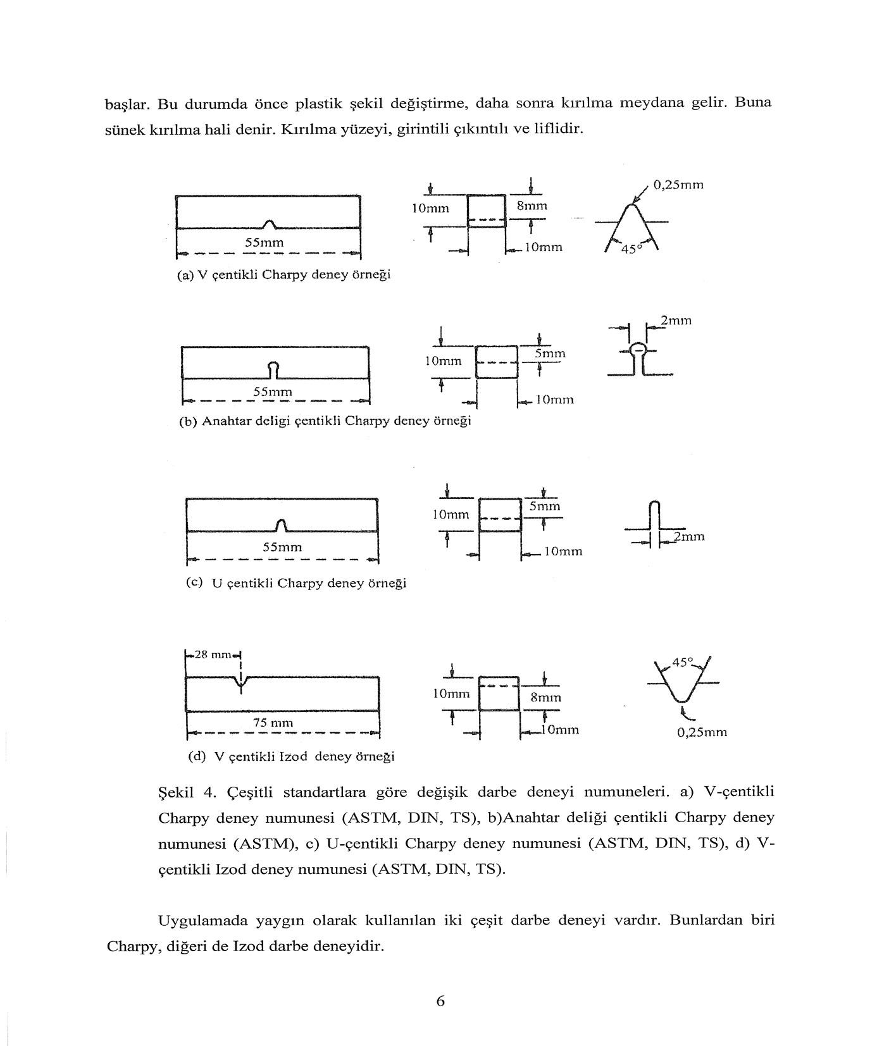

Şekil 10. Çentik darbe deneyi numune standartları.

**5.2 Test Prosedürü**

Charpy Çentik-Darbe deneyi test prosedürü sırasıyla:

1. Numunelerin hazırlanması

2. Numunelerin Deney Cihazına yerleştirilmesi: Deney öncesinde sarkaç, daha önce tespit edilen potansiyel enerjiye sahip olabileceği bir yüksekliğe çıkarılır. Daha sonra numune çekicin salınım düzlemi ile çentiğin simetri düzlemi 0,5 mm içinde birbirleriyle çakışacak şekilde yerleştirilir.

3. Numune uygun şekilde yerleştirildikten sonra okumaların yapıldığı kadranın göstergesi başlangıç konumuna getirilir ve sarkaç düzgün bir şekilde serbest bırakılır. Sonuç deneyden sonra kadrandan doğru okunur.

**6. RAPORDA İSTENENLER:**

1. Charpy, Izod, Düşen Ağırlık test yöntemlerini karşılaştırınız.

2. Literatürden çentik darbe deneyi uygulanan numunelerin kırılma yüzeylerinin örnekleri ve açıklamaları. ( Yabancı kaynaklar kullanılacak ve kullanılan kaynak belirtilecektir.)

**Not: Raporlar, en fazla 5 kişi olacak şekilde eposta yoluyla iletilecektir.**